

INDICAÇÃO Nº ______ /2025.

INDICO à Mesa, após ouvido o Plenário em sua forma regimental, que seja enviado expediente ao Excelentíssimo Senhor Marcilio Régio, Prefeito do Município de Goiana, solicitando ao setor competente, que veja a possibilidade de construir um espaço adequado para os pescadores realizarem as manutenções dos seus barcos, na localidade de Ponta de Pedras, Goiana–PE.
Sala das Sessões da Câmara Municipal de Goiana, em 25 de novembro de 2025.

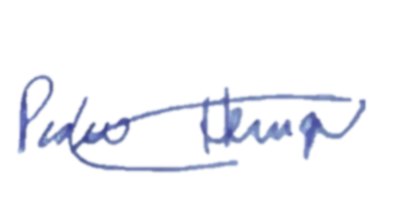

Ver: Pedro Henrique



JUSTIFICATIVA

A comunidade pesqueira de Ponta de Pedras tem grande importância econômica e cultural para o município, sendo responsável pelo sustento de diversas famílias. Porém, os pescadores vêm enfrentando dificuldades pela ausência de um local apropriado para a realização de reparos, revisões e demais manutenções de suas embarcações.
Além disso, a categoria carece de um espaço seguro e adequado para guardar seus materiais de trabalho, como equipamentos, ferramentas e acessórios indispensáveis para a atividade pesqueira. Hoje, muitos pescadores são obrigados a improvisar locais inadequados, expondo seus materiais a riscos de extravio, danos e condições climáticas.
A criação de um espaço organizado e estruturado permitirá melhores condições de trabalho, segurança, preservação das embarcações e proteção dos materiais utilizados na pesca artesanal, fortalecendo ainda mais a atividade local e garantindo dignidade aos profissionais.
Diante do exposto, solicito ao Poder Executivo Municipal que avalie esta demanda, considerando sua relevância social e econômica para a comunidade de Ponta de Pedras.


Sala das Sessões da Câmara Municipal de Goiana, em 25 de novembro de 2025.

Ver: Pedro Henrique

